1er mai 2013, je me prépare pour l'ouverture du carnassier. Normalement, comme tous les ans je fais l'ouverture avec mon pote florentin, mais cette année il est au lycée..
C'est donc sur le bateau avec son père et accompagné de mon Oncle que je me dirige vers
le lieu de notre ouverture.
Nous décidons dès le matin de chercher les brochets postés dans les herbiers. Nous commençons à pêcher, Olivier avec un chatterbait et moi au spinner. Au bout de 50 mètres d'herbiers, pas vu l'ombre d'un fish. Je décide donc de changer de technique et de pêcher avec un souple à palette en texan.
Arrivé au second herbier, je cherche à pêcher à l’intérieur de ceux-ci, puis perruque sur mon moulin, pour remettre bien mon fil je lance en pleine eau à un mètre de l'herbier, et ramène vite le leurre en surface.
Et d'un coup boom!! pendu, le poisson est venu me prendre en surface. Après un combat mémorable c'est un joli broc de 91cm qui monte au bateau ! Après les photos et la remise à l'eau nous continuons à pêcher.
C'est ensuite un poisson d'une soixantaine de centimètre qui viendra coupé mon fluoro! Après le montage d'un
nouveau leurre, boom c'est un deuxième broc de 74cm qui viendra se pendre, toujours au shad à palette!
Plus loin, c’est au tour d'Olivier de se faire couper, je relance immédiatement derrière lui, et je rentre mon troisième poisson de la journée, un broc de 61.
Il est midi et demi passé, nous rentrons manger.
A 15h de retours sur l'eau, nous repêchons la zone du matin, sans trop de résultats... Au bout de 2h30 de pêche, mon oncle me fait signe, il a vu un joli bec posté dans les herbes!
Nous nous approchons doucement, je lance au ras de sa gueule et pendu! 4ème fish de la journée ! Mais cette
fois, la barre mythique du mètre est tombée! C'est un splendide poisson de 103cm qui monte au bateau!!
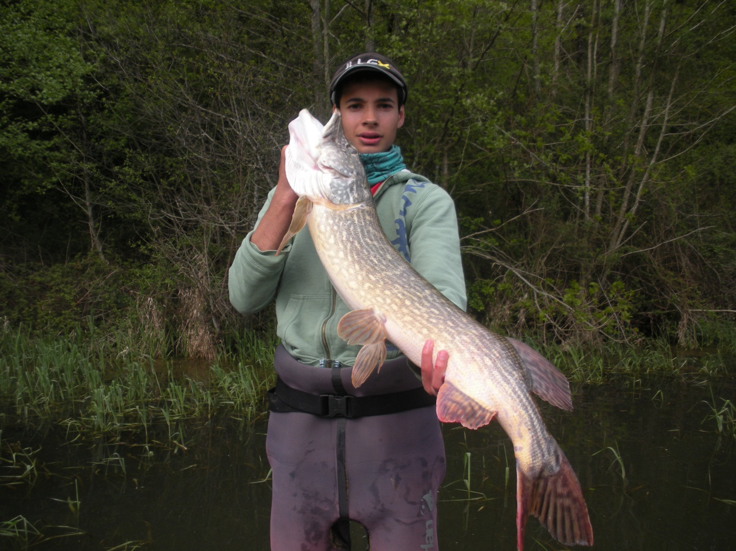
Après plusieurs photos, il retrouvera son milieu naturel comme ses trois autres camarades!
C'est donc pour moi une ouverture comme on en rêves en cette année 2013 !!!
En espérant que le reste de l'année continu sur cette élan !
Théau Fruchet

